Приложение №3
к извещению и документации запроса котировок

Описание торгового оборудования

Торговое оборудование (киоск) 1800 мм*4800 мм*2300 мм.
Каркас - алюминиевый профиль (ширина от 20 мм до 40 мм) с полимерным покрытием.
Заполнение: непрозрачные стеновые панели толщиной от 12 мм до 16 мм, прозрачное стекло толщиной от 5 мм до 6 мм, оклеенное противоосколочной прозрачной пленкой.
Полки: отм. от 0 до 800 мм - непрозрачные панели толщиной от 16 мм до 25 мм;
отм. от 800 мм до 2000 мм - прозрачное стекло толщиной от 5 мм до 6 мм, оклеенное противоосколочной прозрачной пленкой;
на уровне 2000 мм - непрозрачные панели толщиной от 16 мм до 25 мм.
Заполнение внутренней перегородки - непрозрачные стеновые панели с креплением к стене.
Кассовый стол на колесиках ширина 650 мм, глубина 400 мм, высота 1000 мм – 2 шт.
Вход: ширина 670 мм, высота 2000 мм, состоит из двух распашных створок. Количество входов – 2 шт.
Створки должны быть оборудованы врезным замком, открываться внутрь.
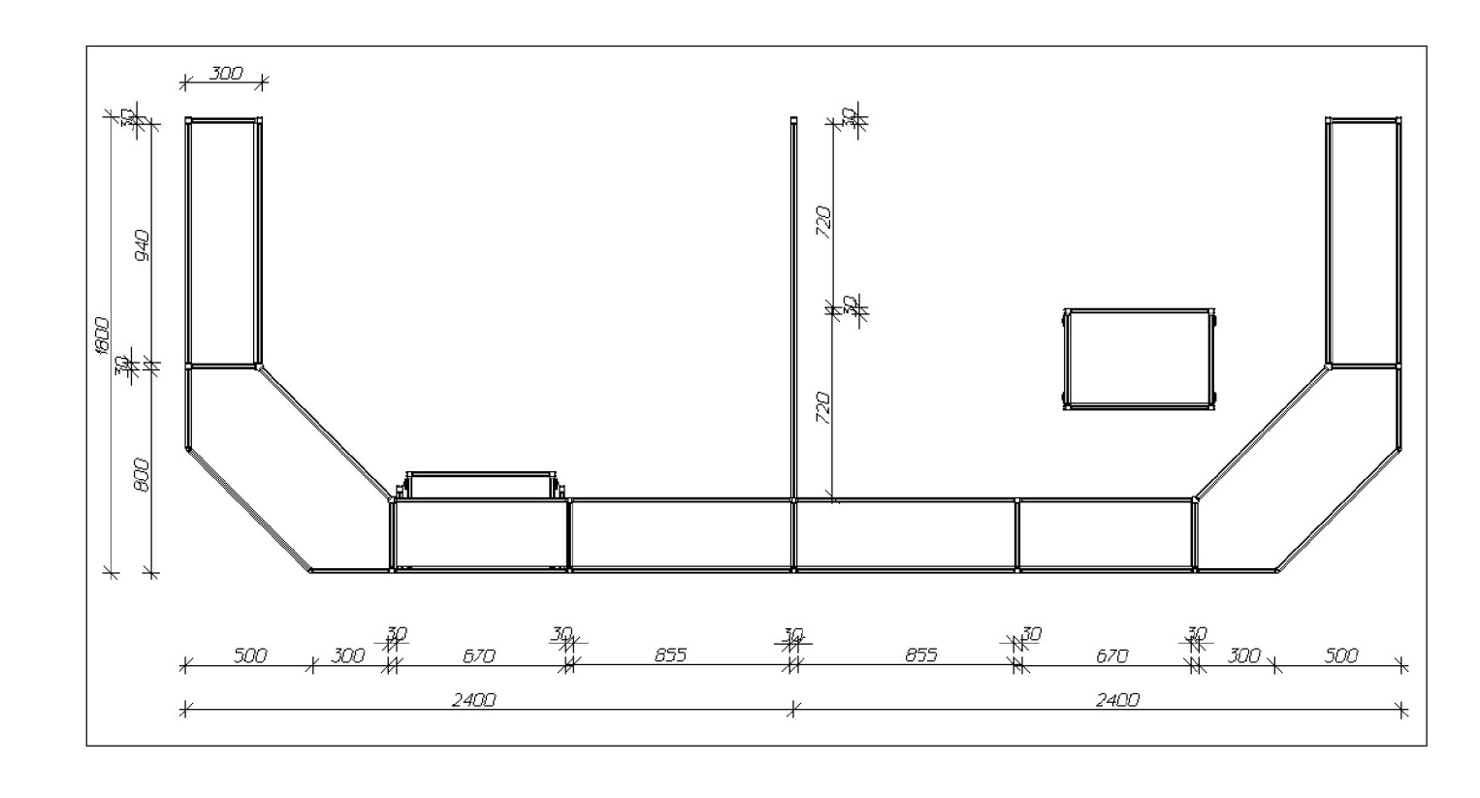
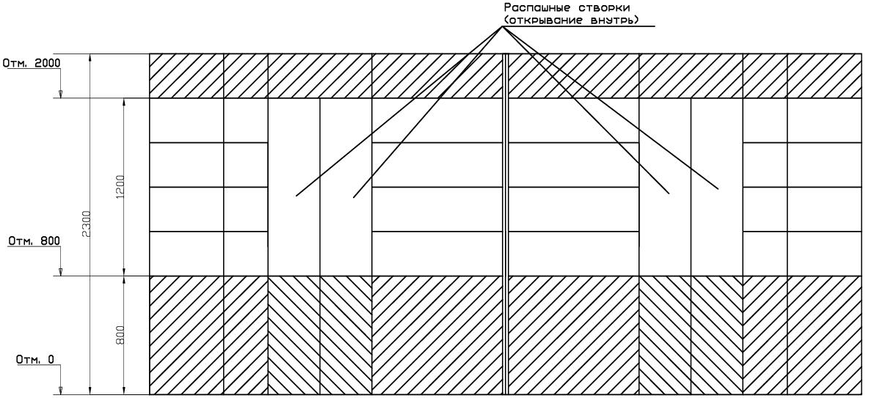Все размеры уточняются по месту.
Цвет стеновых панелей и полимерного покрытия по согласованию с заказчиком.
Используемые материалы должны обеспечивать соблюдение требований пожарной безопасности и иметь соответствующие сертификаты.

